**[Top](http://tts.tmooc.cn/ttsPage/LINUX/NSDTN201904/NETWORK/DAY01/CASE/01/index.html" \l "page_top_case)**

# NSD NETWORK DAY01

1. [案例1：eNSP软件与交换机命令行](http://tts.tmooc.cn/ttsPage/LINUX/NSDTN201904/NETWORK/DAY01/CASE/01/index.html" \l "case1)
2. [案例2：访问及配置交换机](http://tts.tmooc.cn/ttsPage/LINUX/NSDTN201904/NETWORK/DAY01/CASE/01/index.html" \l "case2)
3. [案例3：验证交换机工作原理](http://tts.tmooc.cn/ttsPage/LINUX/NSDTN201904/NETWORK/DAY01/CASE/01/index.html" \l "case3)

## **1 案例1：eNSP软件与交换机命令行**

### **1.1 问题**

* 熟悉eNSP软件的使用
* 熟悉交换机的命令行视图
* 熟悉交换机视图间的转换

### **1.2 方案**

在eNSP程序主窗口中，添加一台s3700交换机，进入交换机，输入相关命令进行配置和查看交换机

### **1.3 步骤**

实现此案例需要按照如下步骤进行

**步骤一：改变命令行视图**

1. **<**Huawei**>**system**-**view             //进入系统视图
2. **[**Huawei**]interface** Ethernet0**/0/1** //进入接口视图
3. **[**Huawei**-**Ethernet0**/0/1]**quit    //返回上一视图
4. **[**Huawei**]**
5. **[**Huawei**]interface** Ethernet0**/0/1** //再次进入接口视图
6. **[**Huawei**-**Ethernet0**/0/1]return**     //返回用户视图
7. **<**Huawei**>**

## **2 案例2：访问及配置交换机**

### **2.1 问题**

* 修改交换机主机名
* 查看交换机VRP版本
* 查看交换机配置
* 使用账户和密码登录终端
* 保存交换机的配置
* 恢复设备出厂默认值

### **2.2 方案**

在eNSP程序主窗口中，添加一台s3700交换机，进入交换机，输入相关命令进行配置和查看交换机

### **2.3 步骤**

实现此案例需要按照如下步骤进行

**步骤一：修改交换机主机名**

进入系统视图后，使用sysname指令可以为交换机设置主机名。例如，以下操作可以将主机名设置为SW1

1. **<**Huawei**>**system**-**view
2. **[**Huawei**]**sysname SW1
3. **[**SW1**]**

**步骤二：显示VRP版本**

1. **[**Huawei**]**display version
2. Huawei Versatile Routing Platform Software
3. VRP **(**R**)** software**,** Version **5.110** **(**S3700 V200R001C00**)**
4. Copyright **(**c**)** **2000-2011** HUAWEI TECH CO**.,** LTD
5. Quidway S3700**-**26C**-**HI Routing Switch uptime is **0** week**,** **0** day**,** **0** hour**,** **17** minutes

**步骤三：查看交换机配置**

**查看ios名称及版本信息**

1. **[**Huawei**]**display current**-**configuration
2. #
3. sysname Huawei
4. #
5. cluster enable
6. ntdp enable
7. ndp enable
8. #
9. drop illegal**-**mac alarm
10. #
11. diffserv domain **default**
12. #
13. drop**-**profile **default**
14. #

**步骤四：使用账户和密码登录终端**

1. **<**Huawei**>**system**-**view
2. **[**Huawei**]**aaa                    //进入aaa认证
3. **[**Huawei**-**aaa**]**local**-**user admin01 password cipher **123** //创建账户叫admin01,密码123
4. **[**Huawei**-**aaa**]**quit
5. **[**Huawei**]**user**-interface** console **0**
6. **[**Huawei**-**ui**-**console0**]**authentication**-**mode aaa     //激活配置

**步骤五：保存交换机的配置**

1. **<**Huawei**>**save
2. The current configuration will be written to the device**.**
3. Are you sure to **continue?[**Y**/**N**]**y                    //这里按y确认
4. Info**:** Please input the file name **(** **\*.**cfg**,** **\*.**zip **)** **[**vrpcfg**.**zip**]:**
5. Mar **12** **2019** **19:12:18-08:00** Huawei **%%**01CFM**/4/**SAVE**(**l**)[0]:**The user chose Y when dec
6. iding whether to save the configuration to the device**.**
7. Now saving the current configuration to the slot **0.**
8. Save the configuration successfully**.**

**步骤六：恢复设备出厂默认值**

1. **<**Huawei**>**reset saved**-**configuration //重置配置文件
2. Warning**:** The action will **delete** the saved configuration **in** the device**.**
3. The configuration will be erased to reconfigure**.** Continue**?** **[**Y**/**N**]:**y //是否擦除，回答y
4. Warning**:** Now clearing the configuration **in** the device**.**
5. Mar **12** **2019** **19:13:50-08:00** Huawei **%%**01CFM**/4/**RST\_CFG**(**l**)[1]:**The user chose Y when
6. deciding whether to reset the saved configuration**.**
7. Info**:** Succeeded **in** clearing the configuration **in** the device**.**
8. **<**Huawei**>**reboot        //重启设备
9. Info**:** The system is now comparing the configuration**,** please wait**.**
10. Warning**:** All the configuration will be saved to the configuration file **for** the n
11. ext startup**:,** Continue**?[**Y**/**N**]:**n            //提示是否再次保存，选择n
12. Info**:** If want to reboot **with** saving diagnostic information**,** input 'N' and then e
13. xecute 'reboot save diagnostic-information'**.**
14. System will reboot**!** Continue**?[**Y**/**N**]:**y //是否重启，选择y

## **3 案例3：验证交换机工作原理**

### **3.1 问题**

通过2台交换机以及4台pc设备分析交换机工作原理

### **3.2 方案**

实现此目的需要先搭建拓扑，如图-1所示

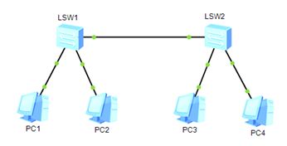

图-1

### **3.3 步骤**

**步骤一：pc设备配置**

为不同pc设置ip地址与子网掩码，分别是192.168.0.1/24~192.168.0.4/24，配置完毕点击右下角应用，如图-2所示

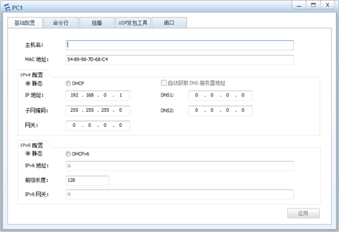

图-2

**步骤二：通过pc设备的命令行界面使用ping命令对其他设备发起访问**

如图-3所示

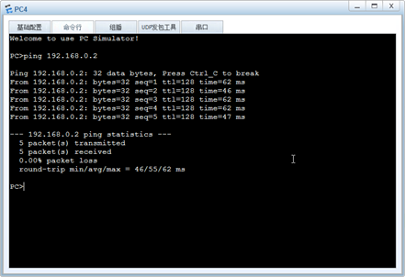

图-3

**步骤三：在交换机中查看MAC地址表**

1. **[**Huawei**]**display mac**-**address
2. MAC address table of slot **0:**
3. **-------------------------------------------------------------------------------**
4. MAC Address VLAN**/** PEVLAN CEVLAN Port Type LSP**/**LSR**-**ID
5. VSI**/**SI MAC**-**Tunnel
6. **-------------------------------------------------------------------------------**
7. **5489-**987d**-**68c4 **1** **-** **-** Eth0**/0/1** dynamic **0/-**
8. **5489-9806-**61a2 **1** **-** **-** Eth0**/0/2** dynamic **0/-**
9. **5489-**98d8**-**3d5d **1** **-** **-** Eth0**/0/3** dynamic **0/-**
10. **5489-**98d3**-6953** **1** **-** **-** Eth0**/0/3** dynamic **0/-**
11. **-------------------------------------------------------------------------------**

### **[Top](http://tts.tmooc.cn/ttsPage/LINUX/NSDTN201904/NETWORK/DAY02/CASE/01/index.html" \l "page_top_case)1 请描述计算机网络的功能**

**参考答案**

数据通信

资源共享

增加可靠性

提高系统处理能力

### **2 计算机网络发展过程中，70-80年代诞生了什么标志性技术**

**参考答案**

TCP/IP

### **3 标准化组织中ISO与IEEE分别是什么？**

**参考答案**

ISO（国际标准化组织）

IEEE（电气和电子工程师学会）

### **4 常见网络拓扑结构有哪些？**

**参考答案**

点对点

星型及扩展的星型

网状

### **5 OSI的七层与TCP/IP的五层参考模型分别是**

**参考答案**

物理层，数据链路层，网络层，传输层，会话层，表示层，应用层

物理层，数据链路层，网络层，传输层，应用层

### **6 icmp是哪一层的协议**

**参考答案**

网络层

### **7 华为路由交换设备常见的命令行视图有哪些？**

**参考答案**

用户视图，系统视图，接口视图，协议视图

### **8 以太网MAC地址长度是多少字节？**

**参考答案**

6字节

### **9 数据帧中数据部分的最大传输单元是多少字节？**

**参考答案**

1500字节

### **10 请描述交换机工作原理**

**参考答案**

学习，MAC地址表是交换机通过学习接收的数据帧的源MAC地址来形成的

广播，如果目标地址在MAC地址表中没有，交换机就向除接收到该数据帧的接口外的其他所有接口广播该数据帧

转发，交换机根据MAC地址表单播转发数据帧

更新，交换机MAC地址表的老化时间是300秒，交换机如果发现一个帧的入接口和MAC地址表中源MAC地址的所在接口不同，交换机将MAC 地址重新学习到新的接口

# NSD NETWORK DAY02

1. [案例1：划分VLAN](http://tts.tmooc.cn/ttsPage/LINUX/NSDTN201904/NETWORK/DAY02/CASE/01/index.html" \l "case1)
2. [案例2：多交换机VLAN的划分](http://tts.tmooc.cn/ttsPage/LINUX/NSDTN201904/NETWORK/DAY02/CASE/01/index.html" \l "case2)
3. [案例3：配置trunk中继链路](http://tts.tmooc.cn/ttsPage/LINUX/NSDTN201904/NETWORK/DAY02/CASE/01/index.html" \l "case3)
4. [案例4：链路聚合配置](http://tts.tmooc.cn/ttsPage/LINUX/NSDTN201904/NETWORK/DAY02/CASE/01/index.html" \l "case4)
5. [案例5：配置静态路由](http://tts.tmooc.cn/ttsPage/LINUX/NSDTN201904/NETWORK/DAY02/CASE/01/index.html" \l "case5)
6. [案例6：三层交换机基本配置](http://tts.tmooc.cn/ttsPage/LINUX/NSDTN201904/NETWORK/DAY02/CASE/01/index.html" \l "case6)

## **1 案例1：划分VLAN**

### **1.1 问题**

在交换机上创建以下VLAN，按照拓扑图-1将端口加入到指定的VLAN并配置服务器IP地址，实现同VLAN主机的通信

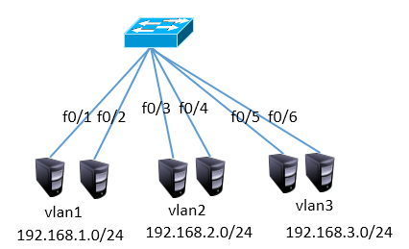

图-1

### **1.2 步骤**

实现此案例需要按照如下步骤进行

**步骤一：创建vlan，并将接口加入**

由于默认情况下所有接口都在VLAN1中，且VLAN1默认就存在，所以只需要配置VLAN2和VLAN3即可

1. **<**Huawei**>**system**-**view
2. **[**Huawei**]**vlan batch **2** **3**            //创建VLAN2、3
3. **[**Huawei**]**port**-**group **1**
4. **[**Huawei**-**port**-**group**-1]**group**-**member Ethernet0**/0/3** Ethernet0**/0/4**
5. **[**Huawei**-**port**-**group**-1]**port link**-**type access
6. **[**Huawei**-**port**-**group**-1]**port **default** vlan **2**
7. **[**Huawei**-**port**-**group**-1]**quit
8. **[**Huawei**]**port**-**group **2**
9. **[**Huawei**-**port**-**group**-2]**group**-**member Ethernet0**/0/5** Ethernet0**/0/6**
10. **[**Huawei**-**port**-**group**-2]**port link**-**type access
11. **[**Huawei**-**port**-**group**-2]**port **default** vlan **3**

## **2 案例2：多交换机VLAN的划分**

### **2.1 问题**

通过配置交换机实现图-2中的同VLAN主机互通

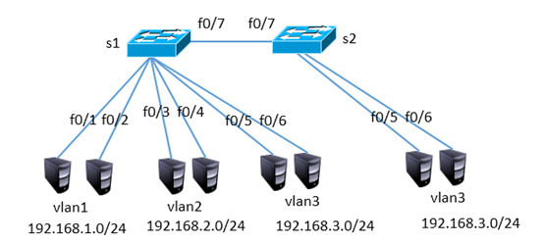

图-2

### **2.2 步骤**

注：以下配置需要在案例1的基础上完成

**步骤一：创建vlan，并将接口加入**

1）S1配置

1. **[**Huawei**]interface** Ethernet0**/0/7**
2. **[**Huawei**-**Ethernet0**/0/7]** port link**-**type access
3. **[**Huawei**-**Ethernet0**/0/7]** port **default** vlan **3**

2）S2配置

1. **<**Huawei**>**system**-**view
2. **[**Huawei**]**vlan **3**            //创建VLAN3
3. **[**Huawei**]**port**-**group **1**
4. **[**Huawei**-**port**-**group**-1]**group**-**member Ethernet0**/0/5** to Ethernet0**/0/7**
5. **[**Huawei**-**port**-**group**-1]**port link**-**type access
6. **[**Huawei**-**port**-**group**-1]**port **default** vlan **3**

## **3 案例3：配置trunk中继链路**

### **3.1 问题**

通过配置实现跨交换机的同VLAN通信，如图-3所示

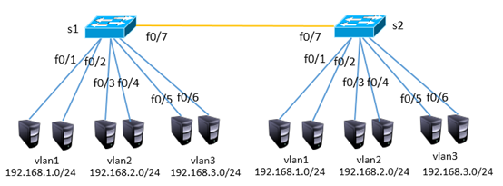

图-3

### **3.2 步骤**

注：以下配置需要在案例2的基础上完成

**步骤一：配置trunk，放行所有vlan**

1）S1配置

1. 如果接口被改动过，则需要恢复默认配置
2. **[**Huawei**]** clear configuration **interface** Ethernet0**/0/7**
3. **[**Huawei**]interface** Ethernet0**/0/7**
4. **[**Huawei**-**Ethernet0**/0/7]**port **default** vlan **1**
5. **[**Huawei**-**Ethernet0**/0/7]**port link**-**type trunk
6. **[**Huawei**-**Ethernet0**/0/1]**port trunk allow**-**pass vlan all

2）S2配置

1. **<**Huawei**>**system**-**view
2. **[**Huawei**]**vlan **2**         //创建VLAN2
3. **[**Huawei**]**port**-**group **1**
4. **[**Huawei**-**port**-**group**-1]**group**-**member Ethernet0**/0/3** Ethernet0**/0/4**
5. **[**Huawei**-**port**-**group**-1]**port link**-**type access
6. **[**Huawei**-**port**-**group**-1]**port **default** vlan **2**
7. **[**Huawei**]interface** Ethernet0**/0/7**
8. **[**Huawei**-**Ethernet0**/0/7]**port **default** vlan **1**
9. **[**Huawei**-**Ethernet0**/0/7]**port link**-**type trunk
10. **[**Huawei**-**Ethernet0**/0/1]**port trunk allow**-**pass vlan all

## **4 案例4：链路聚合配置**

### **4.1 问题**

参照图-4将两台交换机的f0/1-f0/2接口互联，并实现高可用



图-4

### **4.2 步骤**

**步骤一：创建链路聚合接口，并捆绑物理接口**

1）S1配置

1. **[**Huawei**]interface** Eth**-**trunk **1**
2. **[**Huawei**-** Eth**-**trunk1**]**trunkport ethernet **0/0/1** **0/0/2**
3. 如果接口被改动过，则需要恢复默认配置
4. **[**Huawei**]** clear configuration **interface** Ethernet0**/0/1**

2）S2配置

1. **[**Huawei**]interface** Eth**-**trunk **1**
2. **[**Huawei**-** Eth**-**trunk1**]**trunkport ethernet **0/0/1** **0/0/2**

## **5 案例5：配置静态路由**

### **5.1 问题**

按照图-5拓扑结构配置接口ip地址并通过静态路由实现全网互通

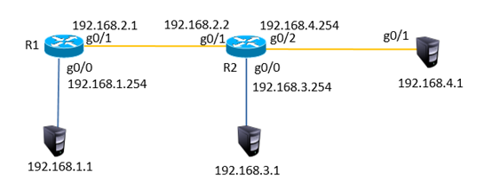

图-5

### **5.2 步骤**

**步骤一：配置ip地址，添加静态路由**

1）R1配置

1. **<**Huawei**>**system**-**view
2. **[**Huawei**]interface** GigabitEthernet **0/0/0**
3. **[**Huawei**-**GigabitEthernet0**/0/1]**ip address **192.168.1.254** **24**
4. **[**Huawei**-**GigabitEthernet0**/0/1]**quit
5. **[**Huawei**]interface** GigabitEthernet **0/0/1**
6. **[**Huawei**-**GigabitEthernet0**/0/1]**ip address **192.168.2.1** **24**
7. **[**Huawei**]**ip route**-static** **192.168.3.0** **24** **192.168.2.2**
8. **[**Huawei**]**ip route**-static** **192.168.4.0** **24** **192.168.2.2**

2）R2配置

1. **<**Huawei**>**system**-**view
2. **[**Huawei**]interface** GigabitEthernet **0/0/0**
3. **[**Huawei**-**GigabitEthernet0**/0/1]**ip address **192.168.3.254** **24**
4. **[**Huawei**-**GigabitEthernet0**/0/1]**quit
5. **[**Huawei**]interface** GigabitEthernet **0/0/1**
6. **[**Huawei**-**GigabitEthernet0**/0/1]**ip address **192.168.2.2** **24**
7. **[**Huawei**-**GigabitEthernet0**/0/1]**quit
8. **[**Huawei**]interface** GigabitEthernet **0/0/2**
9. **[**Huawei**-**GigabitEthernet0**/0/1]**ip address **192.168.4.254** **24**
10. **[**Huawei**]**ip route**-static** **192.168.1.0** **24** **192.168.2.1**

## **6 案例6：三层交换机基本配置**

### **6.1 问题**

按照图-6的拓扑结构配置ip地址并通过三层交换实现VLAN间通信

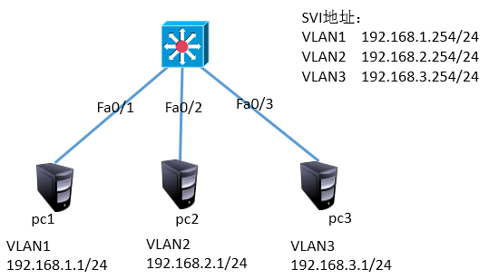

图-6

### **6.2 步骤**

**步骤一：创建vlan，并配置虚拟接口的ip**

三层交换机配置

1. **[**Huawei**]**vlan batch **2** **3**
2. **[**Huawei**]interface** Vlanif **1**
3. **[**Huawei**-**Vlanif1**]**ip address **192.168.1.254** **24**
4. **[**Huawei**]interface** Vlanif **2**
5. **[**Huawei**-**Vlanif1**]**ip address **192.168.2.254** **24**
6. **[**Huawei**]interface** Vlanif **3**
7. **[**Huawei**-**Vlanif1**]**ip address **192.168.3.254** **24**
8. **[**Huawei**]interface** G0**/0/2**
9. **[**Huawei**-**GigabitEthernet0**/0/2]** port link**-**type access
10. **[**Huawei**-**GigabitEthernet0**/0/2]** port **default** vlan **2**
11. **[**Huawei**]interface** G0**/0/3**
12. **[**Huawei**-**GigabitEthernet0**/0/2]** port link**-**type access
13. **[**Huawei**-**GigabitEthernet0**/0/2]** port **default** vlan **3**

### **1 VLAN的作用是什么？**

**参考答案**

广播控制，增加安全性，提高带宽利用，降低延迟

### **2 TRUNK的作用是什么？**

**参考答案**

为数据帧打上VLAN标识，使不同VLAN数据可以用一条链路传递

### **3 链路聚合的作用是什么？**

**参考答案**

链路聚合为交换机提供了接口捆绑的技术，允许两个交换机之间通过两个或多个接口并行连接，同时传输数据，以提供更高的带宽和可靠性

### **4 网络层的功能有哪些？**

**参考答案**

定义了基于IP协议的逻辑地址

连接不同的媒介类型

选择数据通过网络的最佳路径

### **5 ping工具与哪个协议有关？**

**参考答案**

ICMP

### **6 获取路由表的方式有哪些？**

**参考答案**

静态路由、默认路由、动态路由

### **7 请描述默认路由以及作用**

**参考答案**

默认路由是一种特殊的静态路由

默认路由的目标网络为 0.0.0.0 0.0.0.0，可匹配任何目标地址

只有当从路由表中找不到任何明确匹配的路由条目时，才会使用默认路由，一般在企业网关出口使用

**[Top](http://tts.tmooc.cn/ttsPage/LINUX/NSDTN201904/NETWORK/DAY03/CASE/01/index.html" \l "page_top_case)**

# NSD NETWORK DAY03

1. [案例1：动态路由](http://tts.tmooc.cn/ttsPage/LINUX/NSDTN201904/NETWORK/DAY03/CASE/01/index.html" \l "case1)
2. [案例2：基本ACL的配置（1）](http://tts.tmooc.cn/ttsPage/LINUX/NSDTN201904/NETWORK/DAY03/CASE/01/index.html" \l "case2)
3. [案例3：基本ACL的配置（2）](http://tts.tmooc.cn/ttsPage/LINUX/NSDTN201904/NETWORK/DAY03/CASE/01/index.html" \l "case3)
4. [案例4：高级ACL](http://tts.tmooc.cn/ttsPage/LINUX/NSDTN201904/NETWORK/DAY03/CASE/01/index.html" \l "case4)

## **1 案例1：动态路由**

### **1.1 问题**

通过配置静态路由协议ospf实现全网互通，按照图-1拓扑图所示

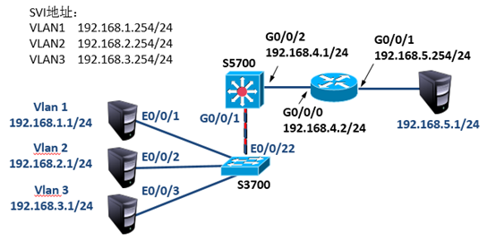

图-1

### **1.2 步骤**

实现此案例需要按照如下步骤进行。

**步骤一：配置交换机**

1）S3700交换机配置

1. **[**Huawei**]**vlan batch **2** **3**            //创建VLAN2、3
2. **[**Huawei**]interface** Ethernet0**/0/2**
3. **[**Huawei**-**Ethernet0**/0/2]**port **default** vlan **2**
4. **[**Huawei**]interface** Ethernet0**/0/3**
5. **[**Huawei**-**Ethernet0**/0/3]**port **default** vlan **3**
6. **[**Huawei**]interface** Ethernet0**/0/22**
7. **[**Huawei**-**Ethernet0**/0/22]**port link**-**type trunk
8. **[**Huawei**-**Ethernet0**/0/22]**port trunk allow**-**pass vlan all

2）S5700交换机配置

1. **[**Huawei**]**vlan batch **2** **3** **4**            //创建VLAN2、3、4
2. **[**Huawei**]interface** Vlanif **1**
3. **[**Huawei**-**Vlanif4**]**ip address **192.168.1.254** **24**
4. **[**Huawei**]interface** Vlanif **2**
5. **[**Huawei**-**Vlanif4**]**ip address **192.168.2.254** **24**
6. **[**Huawei**]interface** Vlanif **3**
7. **[**Huawei**-**Vlanif4**]**ip address **192.168.3.254** **24**
8. **[**Huawei**]interface** Vlanif **4**
9. **[**Huawei**-**Vlanif4**]**ip address **192.168.4.1** **24**
10. **[**Huawei**]interface** GigabitEthernet **0/0/1**
11. **[**Huawei**-**GigabitEthernet0**/0/1]** port link**-**type trunk
12. **[**Huawei**-**GigabitEthernet0**/0/1]** port trunk allow**-**pass vlan all
13. **[**Huawei**]interface** GigabitEthernet **0/0/2**
14. **[**Huawei**-**GigabitEthernet0**/0/2]** port link**-**type access
15. **[**Huawei**-**GigabitEthernet0**/0/2]** port **default** vlan **4**
16. **[**Huawei**]**ospf **1**
17. **[**Huawei**-**ospf**-1]**area **0**
18. **[**Huawei**-**ospf**-1-**area**-0.0.0.0]**network **192.168.1.0** **0.0.0.255**
19. **[**Huawei**-**ospf**-1-**area**-0.0.0.0]**network **192.168.2.0** **0.0.0.255**
20. **[**Huawei**-**ospf**-1-**area**-0.0.0.0]**network **192.168.3.0** **0.0.0.255**
21. **[**Huawei**-**ospf**-1-**area**-0.0.0.0]**network **192.168.4.0** **0.0.0.255**
22. **[**Huawei**]**ip route**-static** **0.0.0.0** **0.0.0.0** **192.168.4.2**

**步骤二：配置路由器**

AR2220路由器配置如下

1. **[**Huawei**]interface** GigabitEthernet **0/0/0**
2. **[**Huawei**-**GigabitEthernet0**/0/0]** ip address **192.168.4.2** **24**
3. **[**Huawei**]interface** GigabitEthernet **0/0/1**
4. **[**Huawei**-**GigabitEthernet0**/0/0]** ip address **192.168.5.254** **24**
5. **[**Huawei**]**ospf **1**
6. **[**Huawei**-**ospf**-1]**area **0**
7. **[**Huawei**-**ospf**-1-**area**-0.0.0.0]**network **192.168.4.0** **0.0.0.255**

## **2 案例2：基本ACL的配置（1）**

### **2.1 问题**

按照图-2所示拓扑结构，禁止主机pc2与pc1通信，而允许所有其他流量

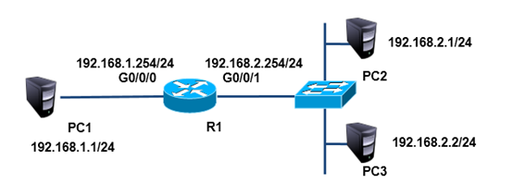

图-2

### **2.2 步骤**

实现此案例需要按照如下步骤进行。

**步骤一：配置IP**

为路由器g0/0/0接口配置ip 192.168.1.254，为路由器g0/0/1接口配置ip 192.168.2.254

1. **[**Huawei**]interface** GigabitEthernet **0/0/0**
2. **[**Huawei**-**GigabitEthernet0**/0/0]** ip address **192.168.1.254** **24**
3. **[**Huawei**]**acl **2000**
4. **[**Huawei**-**acl**-**basic**-2000]**rule deny source **192.168.2.1** **0**
5. **[**Huawei**]interface** GigabitEthernet **0/0/1**
6. **[**Huawei**-**GigabitEthernet0**/0/1]**ip address **192.168.2.254** **24**
7. **[**Huawei**-**GigabitEthernet0**/0/1]**traffic**-**filter inbound acl **2000**

## **3 案例3：基本ACL的配置（2）**

### **3.1 问题**

按照图-3所示拓扑结构，允许主机pc2与pc1互通，而禁止其他设备访问pc1



图-3

### **3.2 步骤**

实现此案例需要按照如下步骤进行。

**步骤一：放行192.168.2.1，拒绝其他设备**

此步骤需要在上一实验基础上进行

1. **[**Huawei**]**acl **2001**
2. **[**Huawei**-**acl**-**basic**-2001]**rule permit source **192.168.2.1** **0**
3. **[**Huawei**-**acl**-**basic**-2001]**rule deny source any
4. **[**Huawei**]interface** GigabitEthernet **0/0/1**
5. **[**Huawei**-**GigabitEthernet0**/0/1]**undo traffic**-**filter inbound acl **2000**
6. **[**Huawei**-**GigabitEthernet0**/0/1]** traffic**-**filter inbound acl **2001**

## **4 案例4：高级ACL**

### **4.1 问题**

按照图-4所示拓扑结构，禁止pc2访问pc1的ftp服务，禁止pc3访问pc1的www服务，所有主机的其他服务不受限制



图-4

### **4.2 步骤**

实现此案例需要按照如下步骤进行。

**步骤一：根据协议所用端口进行封堵**

此步骤需要在上一实验基础上进行

1. **[**Huawei**]**acl **3000**
2. **[**Huawei**-**acl**-**adv**-3000]**rule deny tcp source **192.168.2.1** **0** destination **192.168.1.1**
3. **0** destination**-**port eq **21**
4. **[**Huawei**-**acl**-**adv**-3000]**rule deny tcp source **192.168.2.2** **0** destination **192.168.1.1**
5. **0** destination**-**port eq **80**
6. **[**Huawei**]interface** g0**/0/1**
7. **[**Huawei**-**GigabitEthernet0**/0/1]**traffic**-**filter inbound acl **3000** //在接口中应用acl

### **1 传输层有哪些协议，各有什么特点？**

**参考答案**

TCP（Transmission Control Protocol）

传输控制协议

可靠的、面向连接的协议

传输效率低

UDP（User Datagram Protocol）

用户数据报协议

不可靠的、无连接的服务

传输效率高

### **2 描述TCP三次握手以及四次断开的过程**

**参考答案**

三次握手

/

四次断开

/

### **3 SMTP、DNS、Telnet、TFTP、NTP分别是什么协议，使用了什么端口？**

**参考答案**

SMTP 简单邮件传输协议 端口号25

DNS 域名系统 端口号53

Telnet 远程登录 端口号23

TFTP 简单文件传输协议 端口号69

NTP 网络时间协议 端口号123

### **4 ACL常见类型有哪些，各有什么区别？**

**参考答案**

基本ACL

基于源IP地址过滤数据包

基本访问控制列表的列表号是2000~2999

高级ACL

基于源IP地址、目的IP地址、指定协议、端口来过滤数据包

高级访问控制列表的列表号是3000~3999

**[Top](http://tts.tmooc.cn/ttsPage/LINUX/NSDTN201904/NETWORK/DAY04/CASE/01/index.html" \l "page_top_case)**

# NSD NETWORK DAY04

1. [案例1：配置静态NAT](http://tts.tmooc.cn/ttsPage/LINUX/NSDTN201904/NETWORK/DAY04/CASE/01/index.html" \l "case1)
2. [案例2：Easy IP](http://tts.tmooc.cn/ttsPage/LINUX/NSDTN201904/NETWORK/DAY04/CASE/01/index.html" \l "case2)
3. [案例3：三层交换配置VRRP](http://tts.tmooc.cn/ttsPage/LINUX/NSDTN201904/NETWORK/DAY04/CASE/01/index.html" \l "case3)
4. [案例4：网络负载均衡](http://tts.tmooc.cn/ttsPage/LINUX/NSDTN201904/NETWORK/DAY04/CASE/01/index.html" \l "case4)

## **1 案例1：配置静态NAT**

### **1.1 问题**

按照图-1拓扑图所示，在R1上配置静态NAT使192.168.2.1转换为100.0.0.2,192.168.2.2转换为100.0.0.3，实现外部网络访问

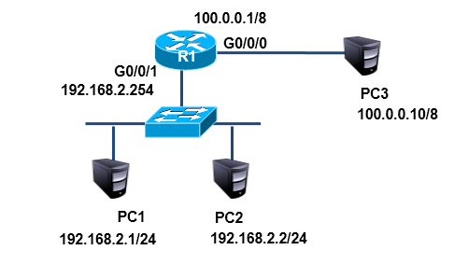

图-1

### **1.2 步骤**

实现此案例需要按照如下步骤进行。

**步骤一：配置静态NAT**

pc3无需配置网关

1. **[**Huawei**]interface** GigabitEthernet **0/0/0**
2. **[**Huawei**-**GigabitEthernet0**/0/0]** ip address **100.0.0.1** **8**
3. **[**Huawei**-**GigabitEthernet0**/0/0]**nat **static** global **100.0.0.2** inside **192.168.2.1**
4. **[**Huawei**-**GigabitEthernet0**/0/0]**nat **static** global **100.0.0.3** inside **192.168.2.2**

## **2 案例2：Easy IP**

### **2.1 问题**

按照图-2所示的拓扑结构，在R1上配置Easy IP使企业内网192.168.2.0/24利用g0/0/0端口的ip，实现外部网络的访问



图-2

### **2.2 步骤**

实现此案例需要按照如下步骤进行

**步骤一：配置静态NAT**

注：以下命令需要在路由器配置好ip的基础上完成

1. **[**Huawei**]**acl **2000**
2. **[**Huawei**-**acl**-**basic**-2000]**rule permit source any //使用acl定义任何内部地址
3. **[**Huawei**]interface** g0**/0/0**
4. **[**Huawei**-**GigabitEthernet0**/0/0]**nat outbound **2000** //可以利用g0/0/0的ip访问外网

## **3 案例3：三层交换配置VRRP**

### **3.1 问题**

按照图-3所示拓扑结构，在三层交换机配置热备份路由协议使组内两个出口设备共享一个虚拟ip地址192.168.1.254为内网主机的网关

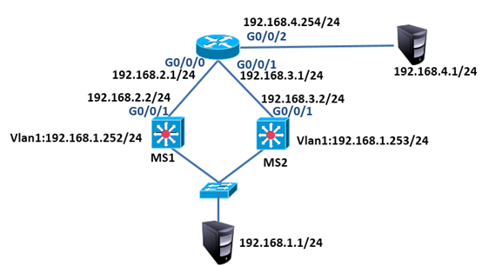

图-3

### **3.2 步骤**

本实验暂不考虑NAT问题

**步骤一：pc配置ip**

pc设备配置ip与网关，192.168.1.1的网关为192.168.1.254

192.168.4.1的网关为192.168.4.254

**步骤二：路由器配置**

路由器配置

1. **<**Huawei**>**system**-**view
2. **[**Huawei**]interface** GigabitEthernet **0/0/0**
3. **[**Huawei**-**GigabitEthernet0**/0/0]**ip address **192.168.2.1** **24**
4. **[**Huawei**]interface** GigabitEthernet **0/0/1**
5. **[**Huawei**-**GigabitEthernet0**/0/1]**ip address **192.168.3.1** **24**
6. **[**Huawei**]interface** GigabitEthernet **0/0/2**
7. **[**Huawei**-**GigabitEthernet0**/0/2]**ip address **192.168.4.254** **24**
8. **[**Huawei**]**ospf
9. **[**Huawei**-**ospf**-1]**area **0**
10. **[**Huawei**-**ospf**-1-**area**-0.0.0.0]**network **192.168.2.0** **0.0.0.255**
11. **[**Huawei**-**ospf**-1-**area**-0.0.0.0]**network **192.168.3.0** **0.0.0.255**
12. **[**Huawei**-**ospf**-1-**area**-0.0.0.0]**network **192.168.4.0** **0.0.0.255**

**步骤三：交换机配置**

1）MS1

1. **<**Huawei**>**system**-**view
2. **[**Huawei**]interface** Vlanif **1**
3. **[**Huawei**-**Vlanif1**]**ip add **192.168.1.252** **24**
4. **[**Huawei**]**vlan **2**
5. **[**Huawei**-**vlan2**]**quit
6. **[**Huawei**]interface** Vlanif **2**
7. **[**Huawei**-**Vlanif2**]**ip address **192.168.2.2** **24**
8. **[**Huawei**-**Vlanif2**]**quit
9. **[**Huawei**]interface** GigabitEthernet **0/0/2**
10. **[**Huawei**-**GigabitEthernet0**/0/2]**port link**-**type access
11. **[**Huawei**-**GigabitEthernet0**/0/2]**port **default** vlan **2**
12. **[**Huawei**]**ospf
13. **[**Huawei**-**ospf**-1]**area **0**
14. **[**Huawei**-**ospf**-1-**area**-0.0.0.0]**network **192.168.1.0** **0.0.0.255**
15. **[**Huawei**-**ospf**-1-**area**-0.0.0.0]**network **192.168.2.0** **0.0.0.255**
16. **[**Huawei**]interface** Vlanif **1**
17. **[**Huawei**-**Vlanif1**]**vrrp vrid **1** virtual**-**ip **192.168.1.254**

2）MS2

1. **<**Huawei**>**system**-**view
2. **[**Huawei**]interface** Vlanif **1**
3. **[**Huawei**-**Vlanif1**]**ip add **192.168.1.253** **24**
4. **[**Huawei**]**vlan **3**
5. **[**Huawei**-**vlan3**]**quit
6. **[**Huawei**]interface** Vlanif **3**
7. **[**Huawei**-**Vlanif3**]**ip address **192.168.3.2** **24**
8. **[**Huawei**-**Vlanif3**]**quit
9. **[**Huawei**]interface** GigabitEthernet **0/0/2**
10. **[**Huawei**-**GigabitEthernet0**/0/2]**port link**-**type access
11. **[**Huawei**-**GigabitEthernet0**/0/2]**port **default** vlan **3**
12. **[**Huawei**]**ospf
13. **[**Huawei**-**ospf**-1]**area **0**
14. **[**Huawei**-**ospf**-1-**area**-0.0.0.0]**network **192.168.1.0** **0.0.0.255**
15. **[**Huawei**-**ospf**-1-**area**-0.0.0.0]**network **192.168.3.0** **0.0.0.255**
16. **[**Huawei**]interface** Vlanif **1**
17. **[**Huawei**-**Vlanif1**]**vrrp vrid **1** virtual**-**ip **192.168.1.254**

## **4 案例4：网络负载均衡**

### **4.1 问题**

按照图-4所示拓扑结构，配置MS1为vlan10的主路由器、vlan20的备份路由器，MS2为vlan10的备份路由器、vlan20的主路由器，实现负载均衡的效果

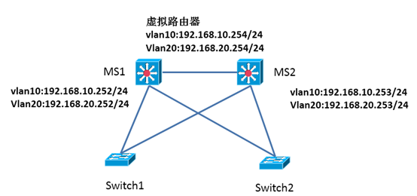

图-4

### **4.2 步骤**

**实现此案例需要按照如下步骤进行**

**步骤一：配置交换机**

1）MS1

1. **[**Huawei**]interface** Vlanif **10**
2. **[**Huawei**-**Vlanif10**]**ip address **192.168.10.252** **24**
3. **[**Huawei**-**Vlanif10**]**vrrp vrid **1** virtual**-**ip **192.168.10.254**
4. **[**Huawei**-**Vlanif10**]**vrrp vrid **1** priority **110**
5. **[**Huawei**]interface** Vlanif **20**
6. **[**Huawei**-**Vlanif20**]**ip address **192.168.20.252** **24**
7. **[**Huawei**-**Vlanif20**]**vrrp vrid **2** virtual**-**ip **192.168.20.254**

1）MS2

1. **[**Huawei**]interface** Vlanif **10**
2. **[**Huawei**-**Vlanif10**]**ip address **192.168.10.253** **24**
3. **[**Huawei**-**Vlanif10**]**vrrp vrid **1** virtual**-**ip **192.168.10.254**
4. **[**Huawei**]interface** Vlanif **20**
5. **[**Huawei**-**Vlanif20**]**ip address **192.168.20.253** **24**
6. **[**Huawei**-**Vlanif20**]**vrrp vrid **2** virtual**-**ip **192.168.20.254**
7. **[**Huawei**-**Vlanif20**]**vrrp vrid **2** priority **110**

### **1 VRRP的作用是什么？**

**参考答案**

网关的冗余备份，可以保障网关设备出现故障的情况下不会对网络造成重大影响。

### **2 VRRP中路由器身份有哪些？**

**参考答案**

主路由器，备份路由器，虚拟路由器

### **3 NAT的作用是什么？**

**参考答案**

通过将内部网络的私有IP地址翻译成全球唯一的公网IP地址，使内部网络可以连接到互联网等外部网络上。

### **4 私有IP地址分类有哪些？**

**参考答案**

A类 10.0.0.0~10.255.255.255

B类 172.16.0.0~172.31.255.255

C类 192.168.0.0~192.168.255.255

### **5 NAT常用实现方式有哪些？**

**参考答案**

静态转换

Easy IP

**[Top](http://tts.tmooc.cn/ttsPage/LINUX/NSDTN201904/NETWORK/DAY05/CASE/01/index.html" \l "page_top_case)**

# NSD NETWORK DAY05

1. [案例：综合网络搭建](http://tts.tmooc.cn/ttsPage/LINUX/NSDTN201904/NETWORK/DAY05/CASE/01/index.html" \l "case1)

## **1 案例：综合网络搭建**

### **1.1 问题**

现有网络问题分析：

* 接入层交换机只与同一个三层交换机相连，存在单点故障而影响网络通信。
* 互联网连接单一服务商

现有网络需求：

* 随着企业发展，为了保证网络的高可用性，需要使用很多的冗余技术
* 保证局域网络不会因为线路故障而导致的网络故障
* 保证客户端机器不会因为使用单一网关而出现的单点失败
* 保证到互联网的高可用接入使用冗余互联网连接

### **1.2 方案**

基于项目的需求，需要用到如下技术：

* OSPF路由协议：实现网络路径的自动学习
* VRRP：实现网关冗余

重新规划后的网络拓扑如图-1：

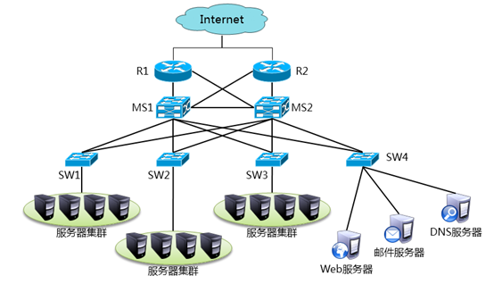

图-1

### **1.3 步骤**

实现此案例需要按照如下步骤进行，为了配置过程中不被弹出信息干扰，可以关闭信息提示

**步骤一：S3700交换机配置**

1. SW1配置
2. **<**Huawei**>**system**-**view
3. **[**Huawei**]**vlan batch **10** **20** **30** **40**
4. **[**Huawei**]**port**-**group **1**
5. **[**Huawei**-**port**-**group**-1]**group**-**member Ethernet **0/0/1** to Ethernet **0/0/2**
6. **[**Huawei**-**port**-**group**-1]**port link**-**type trunk
7. **[**Huawei**-**port**-**group**-1]**port trunk allow**-**pass vlan all
8. **[**Huawei**-**port**-**group**-1]**quit
9. **[**Huawei**]interface** Ethernet **0/0/5**
10. **[**Huawei**-**Ethernet0**/0/5]** port link**-**type access
11. **[**Huawei**-**Ethernet0**/0/5]** port **default** vlan **10**
12. SW2配置
13. **<**Huawei**>**system**-**view
14. **[**Huawei**]**vlan batch **10** **20** **30** **40**
15. **[**Huawei**]**port**-**group **1**
16. **[**Huawei**-**port**-**group**-1]**group**-**member Ethernet **0/0/1** to Ethernet **0/0/2**
17. **[**Huawei**-**port**-**group**-1]**port link**-**type trunk
18. **[**Huawei**-**port**-**group**-1]**port trunk allow**-**pass vlan all
19. **[**Huawei**-**port**-**group**-1]**quit
20. **[**Huawei**]interface** Ethernet **0/0/5**
21. **[**Huawei**-**Ethernet0**/0/5]** port link**-**type access
22. **[**Huawei**-**Ethernet0**/0/5]** port **default** vlan **20**
23. SW3配置
24. **<**Huawei**>**system**-**view
25. **[**Huawei**]**vlan batch **10** **20** **30** **40**
26. **[**Huawei**]**port**-**group **1**
27. **[**Huawei**-**port**-**group**-1]**group**-**member Ethernet **0/0/1** to Ethernet **0/0/2**
28. **[**Huawei**-**port**-**group**-1]**port link**-**type trunk
29. **[**Huawei**-**port**-**group**-1]**port trunk allow**-**pass vlan all
30. **[**Huawei**-**port**-**group**-1]**quit
31. **[**Huawei**]interface** Ethernet **0/0/5**
32. **[**Huawei**-**Ethernet0**/0/5]** port link**-**type access
33. **[**Huawei**-**Ethernet0**/0/5]** port **default** vlan **30**
34. SW4配置
35. **<**Huawei**>**system**-**view
36. **[**Huawei**]**vlan batch **10** **20** **30** **40**
37. **[**Huawei**]**port**-**group **1**
38. **[**Huawei**-**port**-**group**-1]**group**-**member Ethernet **0/0/1** to Ethernet **0/0/2**
39. **[**Huawei**-**port**-**group**-1]**port link**-**type trunk
40. **[**Huawei**-**port**-**group**-1]**port trunk allow**-**pass vlan all
41. **[**Huawei**-**port**-**group**-1]**quit
42. **[**Huawei**]interface** Ethernet **0/0/5**
43. **[**Huawei**-**Ethernet0**/0/5]** port link**-**type access
44. **[**Huawei**-**Ethernet0**/0/5]** port **default** vlan **40**

**步骤二：S5700交换机配置**

1. MS1配置
2. **<**Huawei**>**system**-**view
3. **[**Huawei**]**vlan batch **10** **20** **30** **40** **50** **60**
4. **[**Huawei**]**port**-**group **1**
5. **[**Huawei**-**port**-**group**-1]**group**-**member GigabitEthernet **0/0/1** to GigabitEthernet **0/0/5**
6. **[**Huawei**-**port**-**group**-1]**port link**-**type trunk
7. **[**Huawei**-**port**-**group**-1]**port trunk allow**-**pass vlan all
8. **[**Huawei**-**port**-**group**-1]**quit
9. **[**Huawei**]interface** Vlanif **10**
10. **[**Huawei**-**Vlanif10**]**ip address **192.168.10.252** **24**
11. **[**Huawei**-**Vlanif10**]**vrrp vrid **1** virtual**-**ip **192.168.10.254**
12. **[**Huawei**-**Vlanif10**]**vrrp vrid **1** priority **110**
13. **[**Huawei**]interface** Vlanif **20**
14. **[**Huawei**-**Vlanif20**]**ip address **192.168.20.252** **24**
15. **[**Huawei**-**Vlanif20**]**vrrp vrid **2** virtual**-**ip **192.168.20.254**
16. **[**Huawei**-**Vlanif20**]**vrrp vrid **2** priority **110**
17. **[**Huawei**]interface** Vlanif **30**
18. **[**Huawei**-**Vlanif30**]**ip address **192.168.30.252** **24**
19. **[**Huawei**-**Vlanif30**]**vrrp vrid **3** virtual**-**ip **192.168.30.254**
20. **[**Huawei**]interface** Vlanif **40**
21. **[**Huawei**-**Vlanif40**]**ip address **192.168.40.252** **24**
22. **[**Huawei**-**Vlanif40**]**vrrp vrid **4** virtual**-**ip **192.168.40.254**
23. **[**Huawei**]interface** Vlanif **50**
24. **[**Huawei**-**Vlanif50**]**ip address **192.168.50.2** **24**
25. **[**Huawei**]interface** GigabitEthernet **0/0/23**
26. **[**Huawei**-**GigabitEthernet0**/0/23]**port link**-**type access
27. **[**Huawei**-**GigabitEthernet0**/0/23]**port **default** vlan **50**
28. **[**Huawei**]interface** Vlanif **60**
29. **[**Huawei**-**Vlanif60**]**ip address **192.168.60.2** **24**
30. **[**Huawei**]interface** GigabitEthernet **0/0/24**
31. **[**Huawei**-**GigabitEthernet0**/0/24]**port link**-**type access
32. **[**Huawei**-**GigabitEthernet0**/0/24]**port **default** vlan **60**
33. **[**Huawei**]**ospf
34. **[**Huawei**-**ospf**-1]**area **0**
35. **[**Huawei**-**ospf**-1-**area**-0.0.0.0]**network **192.168.10.0** **0.0.0.255**
36. **[**Huawei**-**ospf**-1-**area**-0.0.0.0]**network **192.168.20.0** **0.0.0.255**
37. **[**Huawei**-**ospf**-1-**area**-0.0.0.0]**network **192.168.30.0** **0.0.0.255**
38. **[**Huawei**-**ospf**-1-**area**-0.0.0.0]**network **192.168.40.0** **0.0.0.255**
39. **[**Huawei**-**ospf**-1-**area**-0.0.0.0]**network **192.168.50.0** **0.0.0.255**
40. **[**Huawei**-**ospf**-1-**area**-0.0.0.0]**network **192.168.60.0** **0.0.0.255**
41. MS2配置
42. **<**Huawei**>**system**-**view
43. **[**Huawei**]**vlan batch **10** **20** **30** **40** **70** **80**
44. **[**Huawei**]**port**-**group **1**
45. **[**Huawei**-**port**-**group**-1]**group**-**member GigabitEthernet **0/0/1** to GigabitEthernet **0/0/5**
46. **[**Huawei**-**port**-**group**-1]**port link**-**type trunk
47. **[**Huawei**-**port**-**group**-1]**port trunk allow**-**pass vlan all
48. **[**Huawei**-**port**-**group**-1]**quit
49. **[**Huawei**]interface** Vlanif **10**
50. **[**Huawei**-**Vlanif10**]**ip address **192.168.10.253** **24**
51. **[**Huawei**-**Vlanif10**]**vrrp vrid **1** virtual**-**ip **192.168.10.254**
52. **[**Huawei**]interface** Vlanif **20**
53. **[**Huawei**-**Vlanif20**]**ip address **192.168.20.253** **24**
54. **[**Huawei**-**Vlanif20**]**vrrp vrid **2** virtual**-**ip **192.168.20.254**
55. **[**Huawei**]interface** Vlanif **30**
56. **[**Huawei**-**Vlanif30**]**ip address **192.168.30.253** **24**
57. **[**Huawei**-**Vlanif30**]**vrrp vrid **3** virtual**-**ip **192.168.30.254**
58. **[**Huawei**-**Vlanif20**]**vrrp vrid **3** priority **110**
59. **[**Huawei**]interface** Vlanif **40**
60. **[**Huawei**-**Vlanif40**]**ip address **192.168.40.253** **24**
61. **[**Huawei**-**Vlanif40**]**vrrp vrid **4** virtual**-**ip **192.168.40.254**
62. **[**Huawei**-**Vlanif20**]**vrrp vrid **4** priority **110**
63. **[**Huawei**]interface** Vlanif **70**
64. **[**Huawei**-**Vlanif70**]**ip address **192.168.70.2** **24**
65. **[**Huawei**]interface** GigabitEthernet **0/0/23**
66. **[**Huawei**-**GigabitEthernet0**/0/23]**port link**-**type access
67. **[**Huawei**-**GigabitEthernet0**/0/23]**port **default** vlan **70**
68. **[**Huawei**]interface** Vlanif **80**
69. **[**Huawei**-**Vlanif80**]**ip address **192.168.80.2** **24**
70. **[**Huawei**]interface** GigabitEthernet **0/0/24**
71. **[**Huawei**-**GigabitEthernet0**/0/24]**port link**-**type access
72. **[**Huawei**-**GigabitEthernet0**/0/24]**port **default** vlan **80**
73. **[**Huawei**]**ospf
74. **[**Huawei**-**ospf**-1]**area **0**
75. **[**Huawei**-**ospf**-1-**area**-0.0.0.0]**network **192.168.10.0** **0.0.0.255**
76. **[**Huawei**-**ospf**-1-**area**-0.0.0.0]**network **192.168.20.0** **0.0.0.255**
77. **[**Huawei**-**ospf**-1-**area**-0.0.0.0]**network **192.168.30.0** **0.0.0.255**
78. **[**Huawei**-**ospf**-1-**area**-0.0.0.0]**network **192.168.40.0** **0.0.0.255**
79. **[**Huawei**-**ospf**-1-**area**-0.0.0.0]**network **192.168.70.0** **0.0.0.255**
80. **[**Huawei**-**ospf**-1-**area**-0.0.0.0]**network **192.168.80.0** **0.0.0.255**

然后测试目前网络是否可以达成全网互通

**步骤三：路由器配置**

按图-2为路由器与三层交换机相连的接口配置ip

注:50.1表示ip需要配置为192.168.50.1

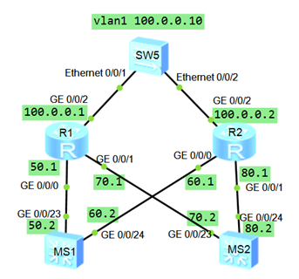

图-2

1. R1
2. **<**Huawei**>**system**-**view
3. **[**Huawei**]**acl **2000**
4. **[**Huawei**-**acl**-**basic**-2000]**rule permit source any
5. **[**Huawei**]interface** GigabitEthernet **0/0/0**
6. **[**Huawei**-**GigabitEthernet0**/0/0]**ip address **192.168.50.1** **24**
7. **[**Huawei**]interface** GigabitEthernet **0/0/1**
8. **[**Huawei**-**GigabitEthernet0**/0/1]**ip address **192.168.70.1** **24**
9. **[**Huawei**]interface** GigabitEthernet **0/0/2**
10. **[**Huawei**-**GigabitEthernet0**/0/2]**ip address **100.0.0.1** **8**
11. **[**Huawei**-**GigabitEthernet0**/0/0]**nat outbound **2000**
12. **[**Huawei**-**GigabitEthernet0**/0/2]**quit
13. **[**Huawei**]**ip route**-static** **0.0.0.0** **0** **100.0.0.10**
14. **[**Huawei**]**ospf
15. **[**Huawei**-**ospf**-1]default-**route**-**advertise
16. **[**Huawei**-**ospf**-1]**area **0**
17. **[**Huawei**-**ospf**-1-**area**-0.0.0.0]**network **192.168.50.0** **0.0.0.255**
18. **[**Huawei**-**ospf**-1-**area**-0.0.0.0]**network **192.168.70.0** **0.0.0.255**
19. R2
20. **<**Huawei**>**system**-**view
21. **[**Huawei**]**acl **2000**
22. **[**Huawei**-**acl**-**basic**-2000]**rule permit source any
23. **[**Huawei**]interface** GigabitEthernet **0/0/0**
24. **[**Huawei**-**GigabitEthernet0**/0/0]**ip address **192.168.60.1** **24**
25. **[**Huawei**]interface** GigabitEthernet **0/0/1**
26. **[**Huawei**-**GigabitEthernet0**/0/1]**ip address **192.168.80.1** **24**
27. **[**Huawei**]interface** GigabitEthernet **0/0/2**
28. **[**Huawei**-**GigabitEthernet0**/0/2]**ip address **100.0.0.2** **8**
29. **[**Huawei**-**GigabitEthernet0**/0/0]**nat outbound **2000**
30. **[**Huawei**-**GigabitEthernet0**/0/2]**quit
31. **[**Huawei**]**ip route**-static** **0.0.0.0** **0** **100.0.0.10**
32. **[**Huawei**]**ospf
33. **[**Huawei**-**ospf**-1]default-**route**-**advertise
34. **[**Huawei**-**ospf**-1]**area **0**
35. **[**Huawei**-**ospf**-1-**area**-0.0.0.0]**network **192.168.60.0** **0.0.0.255**
36. **[**Huawei**-**ospf**-1-**area**-0.0.0.0]**network **192.168.80.0** **0.0.0.255**

三层交换机如果看不到从路由器学习来的默认路由就去检查路由器G0/2地址是否配置，之后验证从内网可以访问外网设备，ping通证明项目升级成功